Depuis le début du mois de décembre, l’Établissement français du sang constate une baisse significative des dons et les réserves ne sont toujours pas suffisantes.
Le mois de janvier est quant à lui synonyme de reprise de l’activité hospitalière et donc d’une distribution de produits sanguins soutenue, alors qu’au même moment, les épidémies de grippe et gastroentérites sévissent.
L’EFS compte donc sur la mobilisation de toutes les personnes en bonne santé pour qu’elles partagent ce qu’elles ont de plus cher avec tous ceux qui en ont besoin : la vie ☺ 
L’EFS invite donc tous les citoyens en âge de donner (de 18 à 70 ans) à mettre en œuvre leurs bonnes résolutions solidaires du mois de janvier en participant à la collecte.

Rappelons qu’une mobilisation quotidienne des donneurs est vitale afin de répondre aux 10 000 dons de sang qui sont nécessaires chaque jour pour répondre aux besoins des malades.

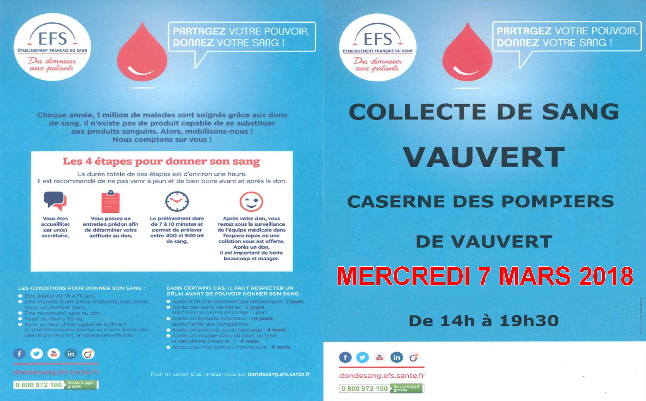

Collecte de Sang – CSP Vauvert – Mercredi 7 Mars 2018 14h – 19h30

L’an dernier, pour la première fois, l’Amicale du Centre de Secours Principal de Vauvert, l’Etablissement Français du Sang et l’Association des Donneurs de Sang de Vauvert avaient organisé une Collecte de Sang dans les locaux du CSP Vauvert.

En ouvrant la caserne au public, l’objectif était de susciter la curiosité des citoyens et ainsi attirer des potentiels nouveaux donneurs.

L’objectif fut largement rempli. En effet, ce sont plus de 90 personnes qui se sont présentées au CSP Vauvert alors qu’habituellement la moyenne est de 60 personnes.

Fort de succès, l’évènement est reconduit cette année avec le défi de dépasser les résultats de l’an dernier.

Les sapeurs-pompiers du CSP Vauvert auront donc le plaisir d’accueillir cette collecte de sang dans leurs locaux le Mercredi 7 Mars 2018 de 14h à 19h30.

Pour l’occasion, grands et petits pourront venir visiter la caserne et découvrir les engins de secours.
Pendant que maman et/ou papa effectuera son don du sang, les enfants pourront également patienter en regardant un dessin animé.

L’Association des Donneurs de Sang de Vauvert et l’Etablissement Français du Sang offriront la traditionnelle collation qui sera cette année agrémentée par les généreux dons de nourriture effectués par nos partenaires Carrefour Market Vauvert et Intermarché Vauvert.

